
HỌC VIỆN KỸ THUẬT QUÂN SỰ
KHOA CÔNG NGHỆ THÔNG TIN

[Tên dự án]
TÀI LIỆU MÔ TẢ THIẾT KẾ CƠ SỞ DỮ LIỆU

Mã dự án: [MaDA]
Mã tài liệu: [MaTailieu]
Phiên bản tài liệu: [v1.0]

Hà Nội, [tháng/năm]
Bảng ghi nhận sự thay đổi của tài liệu
Thời gian thay đổi | Nội dung thay đổi | Lý do | Phiên bản bị thay đổi | Mô tả sự thay đổi | Phiên bản mới

Trang ký

Người lập: [Họ và tên] Ngày
[Chức vụ]

Người xem xét: [Họ và tên] Ngày
[Chức vụ]

Người xem xét: [Họ và tên] Ngày
[Chức vụ]

Người xem xét: [Họ và tên] Ngày
[Nhóm trưởng]

Người phê duyệt: [Họ và tên] Ngày
[Giáo viên hướng dẫn]

MỤC LỤC
1. GIỚI THIỆU 5
1.1. Mục đích tài liệu 5
1.2. Phạm vi tài liệu 5
1.3. Thuật ngữ và các từ viết tắt 5
1.4. Tài liệu tham khảo 5
1.5. Mô tả tài liệu 5
2. THIẾT KẾ LOGIC CSDL 6
2.1. Mô hình quan hệ của CSDL 6
2.2. Bảng FIT_TBL_1 6
2.2.1. Constraints 6
2.2.2. Indexes 7
2.2.3. Triggers 7
… 7
2.(n+1). Bảng FIT_TBL_n 7
2.(n+1).1. Constraints 7
2.(n+1).2. Indexes 7
2..(n+1).3. Triggers 7
3. CÁC FILE DỮ LIỆU 8
4. THIẾT KẾ VẬT LÝ CSDL 9
5. PHỤ LỤC 10

1. GIỚI THIỆU

1.1. Mục đích tài liệu
[Mục này giới thiệu mục đích của tài liệu. Thường chỉ đơn giản là định nghĩa “đây là tài liệu mô tả chi tiết về thiết kế CSDL ở mức logic, vật lý, các file dữ liệu của phần mềm XYZ”.]
CSDl là nguồn tài nguyên thông tin của một hệ thống vì vậy việc thiết kế hệ thống CSDL là một việc làm quạn trọng. Nó đảm bảo cho việc hệ thống có thể giải quyết được những vấn đề cơ bản được xác định trong quá trình hoạt động và hoạt động một cách tốt nhất. Chính vì lý do trên tài liệu này cung cấp mô tả chi tiết về thiết kế CSDL ở mức logic, vật lý, các file dữ liệu của hệ thống phần mềm “quản lý bán sách”.

1.2. Phạm vi tài liệu
Mọi hệ thống đều phải sử dụng CSDL của mình đó có thể là cơ sở dữ liệu đã có hoặc là một cơ sở dữ liệu được xây dưng mới. Cũng có những hệ thống sử dụng CSDL sử dụng cả cũ lẫn mới vậy nên việc thiết kế CSDL của hệ thống có thể tiến hành đồng thời hoặc tiến hành riêng. Đây cũng là vấn để đặt ra cho tài liệu này sẽ là cơ sở của các thành viên, là căn cứ cho việc kiểm thử vận hành bảo trì, khôi phục, nâng cấp.

1.3. Thuật ngữ và các từ viết tắt
[Định nghĩa các thuật ngữ và từ viết tắt sẽ dùng trong tài liệu]
Thuật ngữ | Định nghĩa | Giải thích
CNTT | Công nghệ thông tin
CNPM | Công nghệ phần mềm
CSDL | Cơ sở dữ liệu | Nơi lưu trữ thông tin và cho phép truy cập
PK | Primary Key | Khóa chính
UK | Unique Key | Khóa duy nhất
…. | ….. | ….

1.4. Tài liệu tham khảo

1.5. Mô tả tài liệu
Tài liệu thiết kế CSDL của hệ thống “quản lý bán sách” gồm 5 phần. Phần 1 giới thiệu về thiết kế CSDL tại sao phai thiết kế CSDL. Phần 2 thiết kế logic về các yêu cầu dữ liệu xây dựng mô hình thực thể liên kết. Phần 3 các file dữ liệu biểu diễn yêu cầu về dữ liệu. Phần 4 Xây dung CSDL vật lý quyết đinh cấu trúc thực tế các bảng. Phần 5 phụ lục

2. THIẾT KẾ LOGIC CSDL

2.1. Mô hình quan hệ của CSDL
[Đưa ra các diagrams của CSDL]
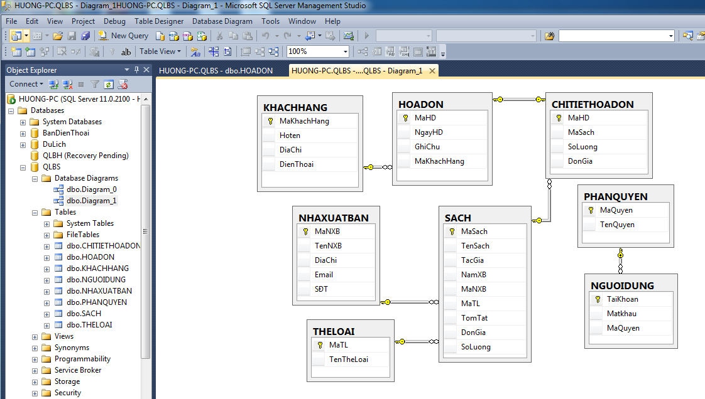
[Danh sách các bảng trong CSDL
STT | Tên bảng | Alias | Mô tả
1 | KHACHHANG | TBL1 | Khách hàng
2 | HOADON | TBL2 | Hóa đơn
3 | CHITIETHOADON | TBL3 | Chi tiết hóa đơn
4 | NHAXUATBAN | TBL4 | Nhà xuất bản
5 | SACH | TBL5 | Sách
6 | PHANQUYEN | TBL6 | Phân quyền
7 | NGUOIDUNG | TBL7 | Người dùng
8 | THELOAI | TBL8 | Thể loại
]

2.2. Bảng FIT_TBL_1
[
STT | Tên trường | Kiểu dữ liệu | Độ dài | Allow Null | Unique | Primary/Foreign Key | Giá trị mặc định | Mô tả
1 | MaKhachHang | Varchar | 10 | N | Y | Y |  | Là trường tự tăng, khóa chính của bản ghi
2 | Hoten | nvarchar | 30 | N | N | N |  | Tên củ khách hàng
3 | DiaChi | nvarchar | 30 | N | N | N |  | Địa chỉ của khách hàng
4 | DienThoai | int |  | N | N | N |  | Số điện thoai
FIT_TBL_2
STT | Tên trường | Kiểu dữ liệu | Độ dài | Allow Null | Unique | Primary/Foreign Key | Giá trị mặc định | Mô tả
1 | MaHD | varchar | 10 | N | Y | Y |  | Là trường tự tăng, khóa chính của bản ghi
2 | NgayHD | date |  | N | N | N |  | Ngày trên hóa đơ
3 | GhiChu | nvarchar | 30 | N | N | N |  | Ghi chú
4 | MaKhachHang | Varchar | 10 | N | N | Y |  | Mã khách hàng
FIT_TBL_3
STT | Tên trường | Kiểu dữ liệu | Độ dài | Allow Null | Unique | Primary/Foreign Key | Giá trị mặc định | Mô tả
1 | MaHD | Varchar | 10 | N | Y | Y |  | Là mã hóa đơn lấy được từ bảng hóa đơn
2 | MaSach | varchar | 10 | N | N | Y |  | Mã sách
3 | SoLuong | int |  | N | N | N |  | Số lượng sản phẩm sách
4 | DonGia | bigint |  | N | N | N |  | Đơn Giá
FIT_TBL_4
STT | Tên trường | Kiểu dữ liệu | Độ dài | Allow Null | Unique | Primary/Foreign Key | Giá trị mặc định | Mô tả
1 | MaNXB | Varchar | 10 | N | Y | Y |  | Là trường tự tăng, khóa chính của bản ghi
2 | TenNXB | nvarchar | 30 | N | N | N |  | Tên củ khách hàng
3 | DiaChi | nvarchar | 30 | N | N | N |  | Địa chỉ của NXB
3 | Email | nvarchar | 30 | N | N | N |  | Địa chỉ của khách hàng
4 | SDT | int |  | N | N | N |  | Số điện thoai
FIT_TBL_5
STT | Tên trường | Kiểu dữ liệu | Độ dài | Allow Null | Unique | Primary/Foreign Key | Giá trị mặc định | Mô tả
1 | MaSach | Varchar | 10 | N | Y | Y |  | Là trường tự tăng, khóa chính của bản ghi
2 | TenSach | nvarchar | 30 | N | N | N |  | Tên sách
3 | TacGia | nvarchar | 30 | N | N | N |  | Tên tác giả
4 | NamXB | int |  | N | N | N |  | Năm xuất bản
5 | MaTL | Varchar | 10 | N | N | Y |  | Mã thể loại
6 | TomTat | nvarchar | 500 | N | N | N |  | Tóm tắt
7 | DonGia | bigint |  | N | N | N |  | Đơn giá
8 | SoLuong | int |  | N | N | N |  | Số lượng
FIT_TBL_6
STT | Tên trường | Kiểu dữ liệu | Độ dài | Allow Null | Unique | Primary/Foreign Key | Giá trị mặc định | Mô tả
1 | MaQuen | Varchar | 10 | N | Y | Y |  | Là trường tự tăng, khóa chính của bản ghi
2 | TenQuyen | nvarchar | 30 | N | N | N |  | Tên quyền
FIT_TBL_7
STT | Tên trường | Kiểu dữ liệu | Độ dài | Allow Null | Unique | Primary/Foreign Key | Giá trị mặc định | Mô tả
1 | TaiKhoan | Varchar | 10 | N | N | Y |  | Tên tài khoản
2 | MatKhau | varchar | 10 | N | N | N |  | Mật khẩu
3 | MaQuyen | varchar | 10 | N | N | N |  | Mã quyền
FIT_TBL_8
STT | Tên trường | Kiểu dữ liệu | Độ dài | Allow Null | Unique | Primary/Foreign Key | Giá trị mặc định | Mô tả
1 | MaTL | Varchar | 10 | N | Y | Y |  | Là trường tự tăng, khóa chính của bản ghi
2 | TenTheLoai | nvarchar | 30 | N | N | N |  | Tên củ khách hàng

2.2.1. Constraints
[
STT | Tên constraint | Loại | Các trường liên quan
1 | TBL1_CST_1 | PK | MaKhachHang
2 | TBL1_CST_2 | UK | HoTen, DiaChi, DienThoai
2
STT | Tên constraint | Loại | Các trường liên quan
1 | TBL2_CST_1 | PK | MaHD
2 | TBL2_CST_2 | UK | NgayHD, GhiChu, MaKhachHang
3
STT | Tên constraint | Loại | Các trường liên quan
1 | TBL3_CST_1 | PK | MaHD
2 | TBL3_CST_2 | UK | MaSach, SoLuong, DonGia
4
STT | Tên constraint | Loại | Các trường liên quan
1 | TBL4_CST_1 | PK | MãNB
2 | TBL4_CST_2 | UK | TenNXB, DiaChi, Email, SDT
5
STT | Tên constraint | Loại | Các trường liên quan
1 | TBL5_CST_1 | PK | MaSach
2 | TBL5_CST_2 | UK | TenSach, TacGia, NamXB, MaNXB, MaTL, TomTat, DonGia, SoLuong
6
STT | Tên constraint | Loại | Các trường liên quan
1 | TBL6_CST_1 | PK | MaQuyen
2 | TBL6_CST_2 | UK | TenQuyen
7
STT | Tên constraint | Loại | Các trường liên quan
1 | TBL7_CST_1 | PK | MaTL
2 | TBL7_CST_2 | UK | TenTL
8
STT | Tên constraint | Loại | Các trường liên quan
1 | TBL8_CST_1 | PK | TaiKhoan
2 | TBL8_CST_2 | UK | MatKhau, MaQuyen

2.2.2. Indexes
[
STT | Tên index | Loại | Các trường liên quan
1 | TBL1_CST_1 | Unique | ID
2 | TBL1_CST_2 | Unique | (Name, Age, Address)
]

2.2.3. Triggers
[
STT | Tên trigger | Loại | Chức năng
1 | TBL1_TRG_1 | Kích hoạt khi thêm bản ghi | Tự sinh mã khách hàng
2 | TBL2_TRG_1 | Kích hoạt khi thêm bản ghi | Tự sinh mã hóa đơn
3 | TBL4_TRG_1 | Kích hoạt khi thêm bản ghi | Tự sinh mã MXB
4 | TBL5_TRG_1 | Kích hoạt khi thêm bản ghi | Tự sinh mã sách
5 | TBL6_TRG_1 | Kích hoạt khi thêm bản ghi | Tự sinh mã quyền
6 | TBL7_TRG_1 | Kích hoạt khi thêm bản ghi | Tự sinh mã thể loại
]

…

2.(n+1). Bảng FIT_TBL_n

2.(n+1).1. Constraints

2.(n+1).2. Indexes

2..(n+1).3. Triggers

3. CÁC FILE DỮ LIỆU

4. THIẾT KẾ VẬT LÝ CSDL
[Mô tả hệ quản trị CSDL.]
Từ các yêu cầu và chức năng mà bài toán đặt ra và qua tìm hiểu, phân tích các dữ liệu liên quan đến hoạt động bán sách, ta xác định được các thực thể với các thuộc tính của thực thể:
- SACH (MaSach, TenSach, TacGia, NamXB, MaNXB, MaTL, TomTat, DonGia, SoLuong).
- THELOAI (MaTL, TenTL).
- NHAXUATBAN (MaNXB, TenNXB, DiaChi, Email, DienThoai).
- KHACHHANG (MaKhachHang, HoTen, DiaChi, DienThoai).
- HOADON (MaHD, NgayHD, MaKhachHang, HoTen, DiaChi, DienThoai, GhiChu, MaSach, SoLuong, DonGia).
- NGUOIDUNG (Username, Password, HoTen, BoPhan, MaQuyen).
- PHANQUYEN (MaQuyen, TenQuyen).
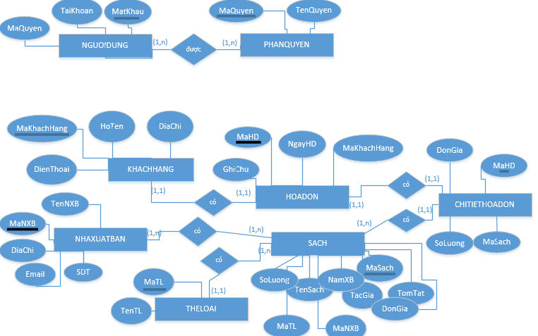

Chuyển xang mô hình quan hệ
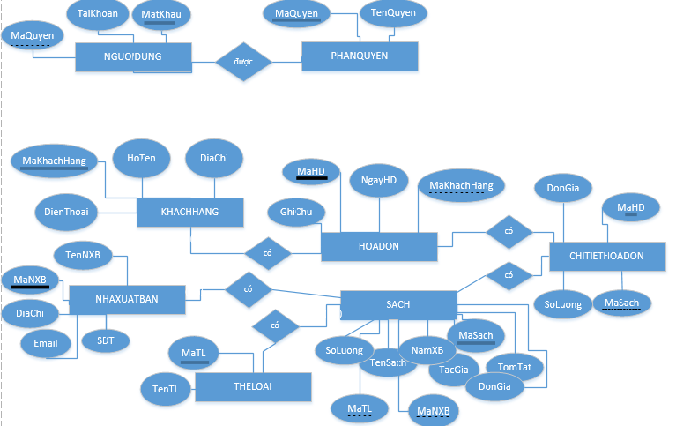
Xây dựng và cài đặt các bảng
Bảng SACH: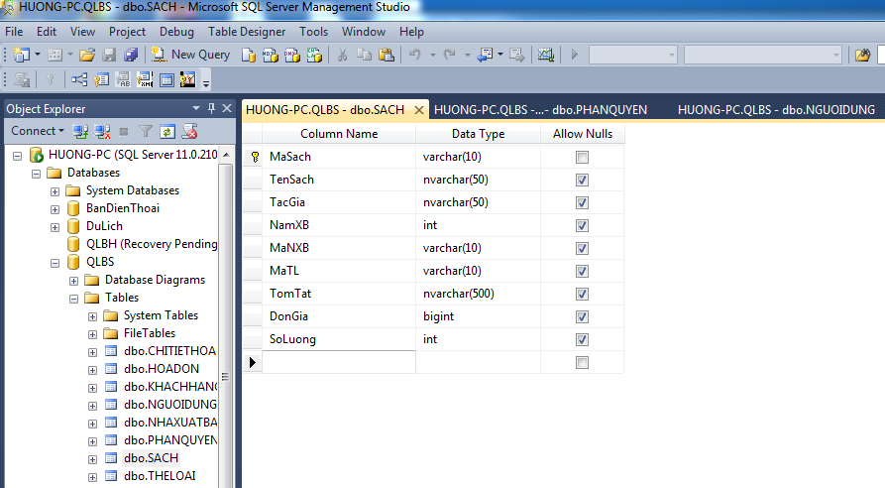

Bảng TheLoai
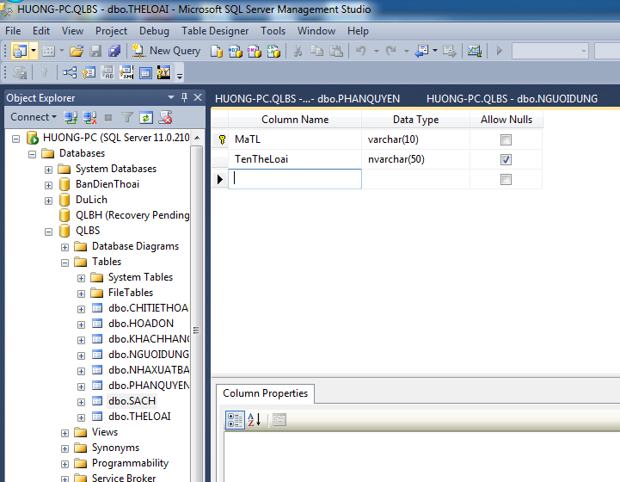
Bảng KHACHHANG:
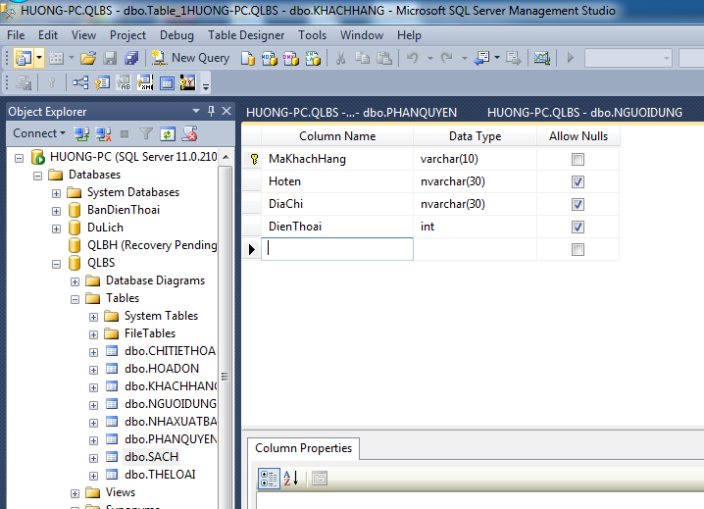

Bảng NHAXUATBAN:
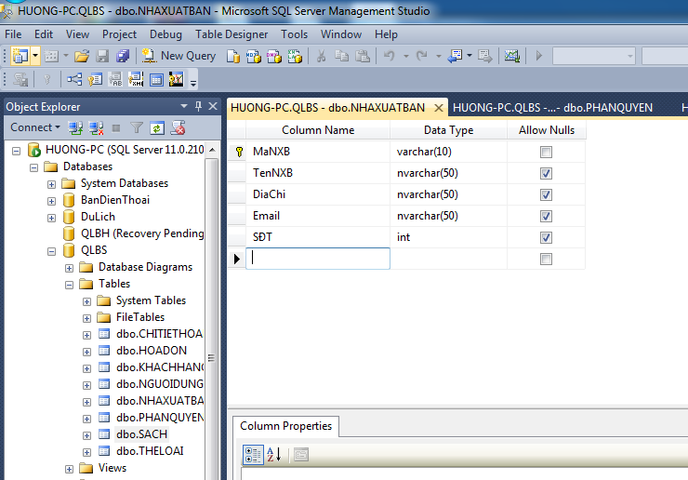
Bảng HOADON:
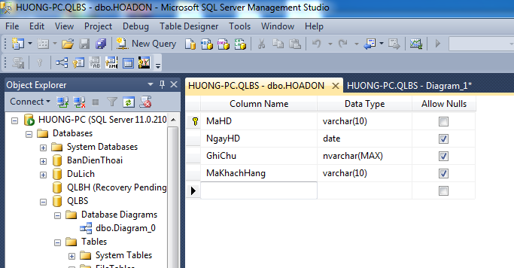

Bảng CHITIETHOADON:
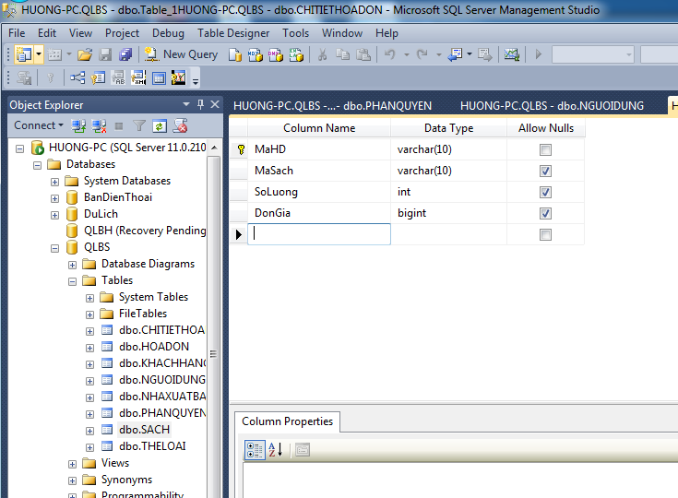
Bảng NGUOIDUNG:
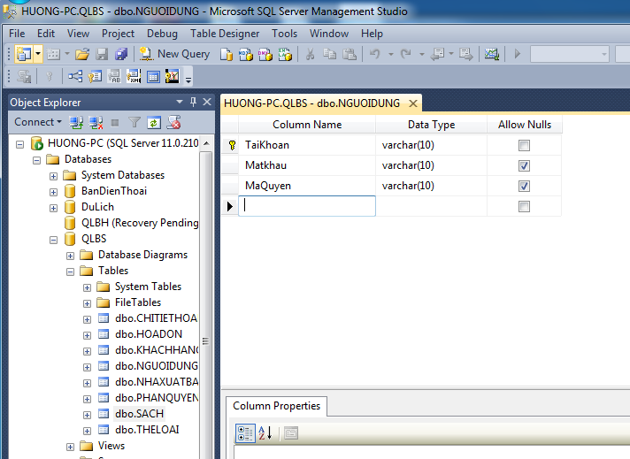

Bảng PHANQUYEN:
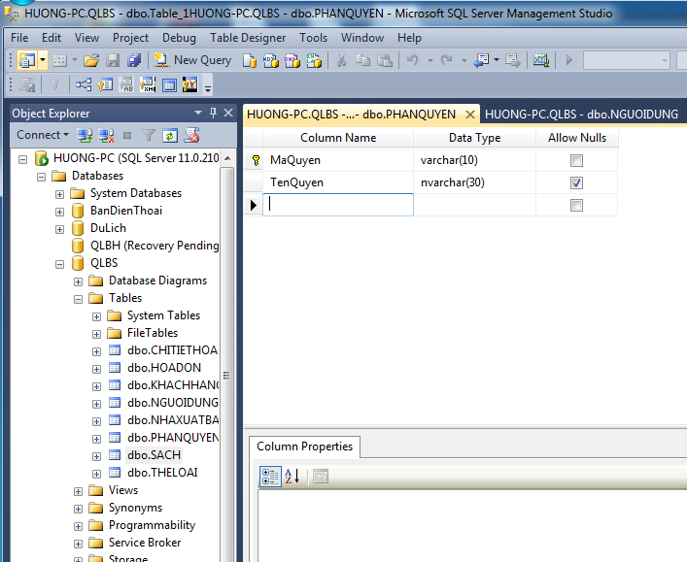

5. PHỤ LỤC

